МИНИСТЕРСТВО НАУКИ И ВЫСШЕГО ОБРАЗОВАНИЯ РОССИЙСКОЙ ФЕДЕРАЦИИ

Федеральное государственное автономное образовательное учреждение

высшего образования

«КРЫМСКИЙ ФЕДЕРАЛЬНЫЙ УНИВЕРСИТЕТ им. В. И. ВЕРНАДСКОГО»

ФИЗИКО-ТЕХНИЧЕСКИЙ ИНСТИТУТ

Кафедра компьютерной инженерии и моделирования

ИМИТАЦИОННОЕ МОДЕЛИРОВАНИЕ С УСТРОЙСТВМИ В РЕЖИМАХ ПРЕРЫВАНИЯ И НЕДОСТУПНОСТИ

Отчет по лабораторной работе №4

по дисциплине «Компьютерные системы»

студента 3 курса группы ИВТ-б-о-222  
Гоголева Виктора Григорьевича

Направления подготовки 09.03.01«Информатика и вычислительная техника»

Симферополь, 2025

Вариант №27

Цель: создать имитационную модель КС с устройствами в режимах прерывания и недоступности.





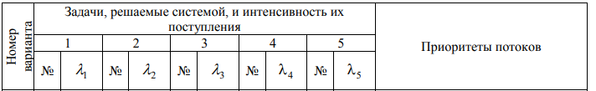

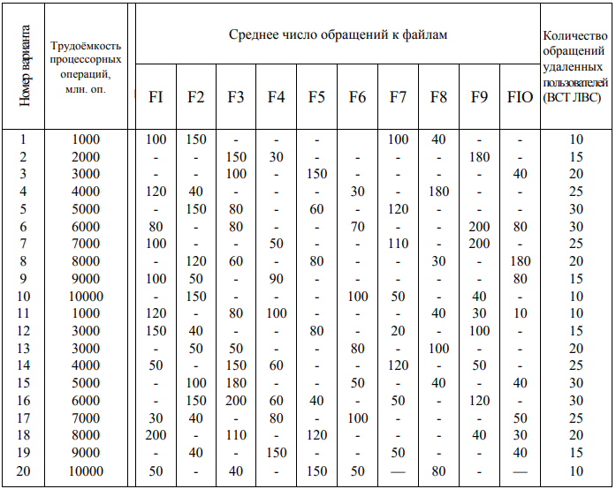

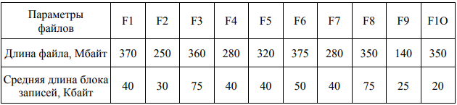

Ход работы:

Используя данные из работ №2 и №3 сделал новые расчеты необходимые для имитационного моделирования системы.

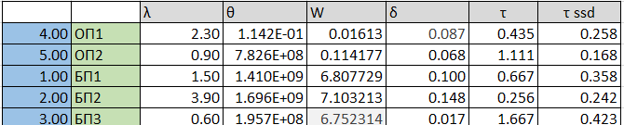

Рисунок – расчет параметров необходимых для запросов в GPSS World

(колво обр * L +) / скорость диска

Скорость диска SSD выбрана за 450 Мб/c

Далее в шаблон синтаксисе изменил параметры под мою систему из моего варианта, изменены значения для каждого потока:

- GENERATE

- ADVANCE

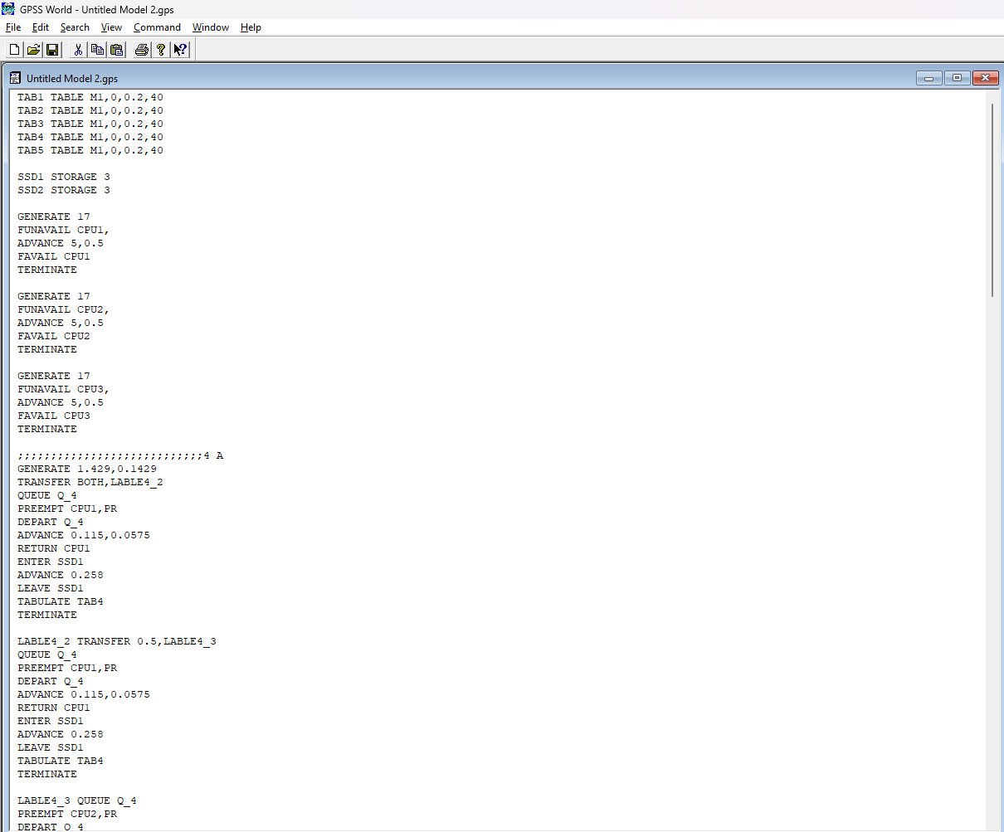

Рисунок – создание запросов языком gpss в GPSS world( подробный код в приложении к отчету)

* Для этого открыл утилиту, выбрал File -> New -> Model
* После этого сохранил код в формате. gps
* После нажал File -> Open -> выбрал сохраненный файл, далее нажал Command -> Create Simulation и получил на экран отчет, так же сохранил его на компьютер в формате. gpr для дальнейшего парсинга.

Так как у меня версия GPSS World Student, а создание графиков и подробная визуализация доступна в версии Profesional, я лично парсил и визуализировал данные с помощью js + html + библиотека charts.js

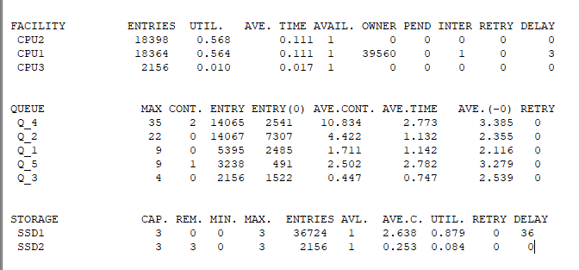

Рисунок – информация из отчета по симуляции системы

Подробный отчет доступен в приложении к работе.

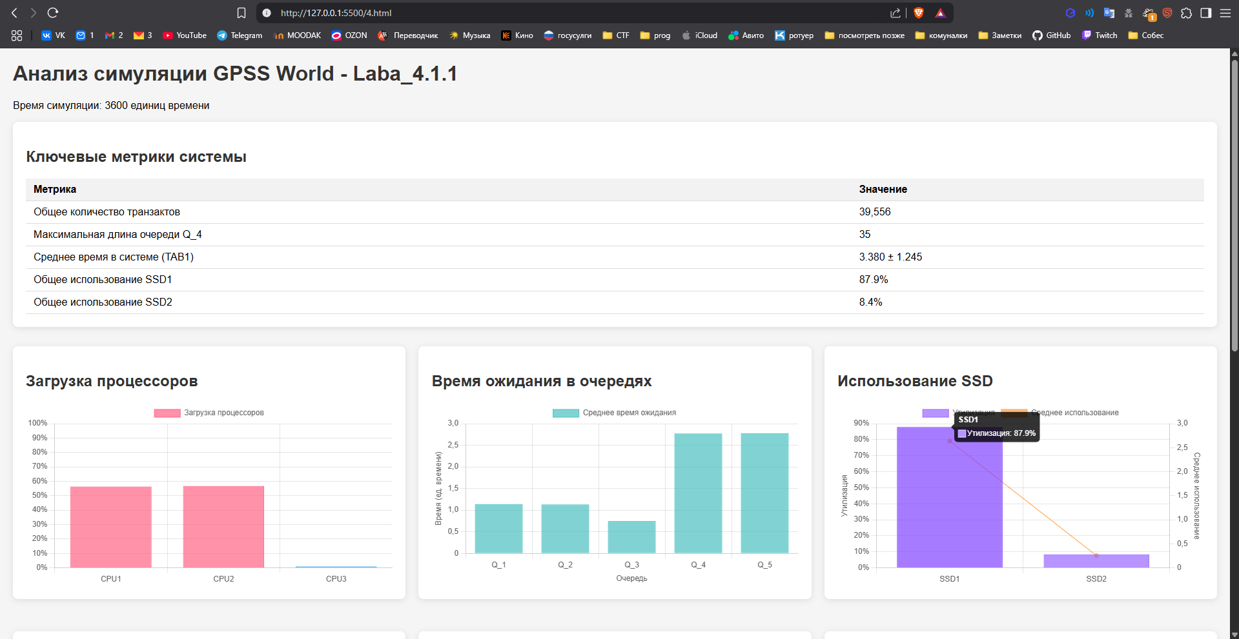

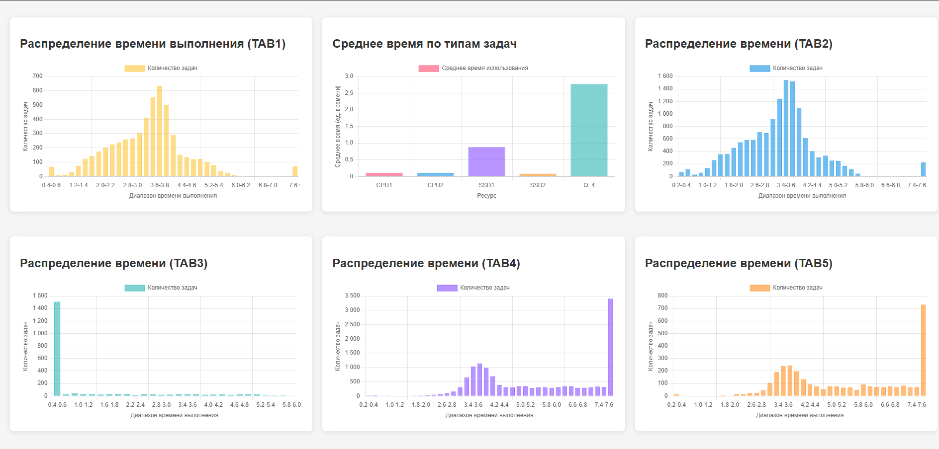

Рисунок – общий вид страницы с дашбордами

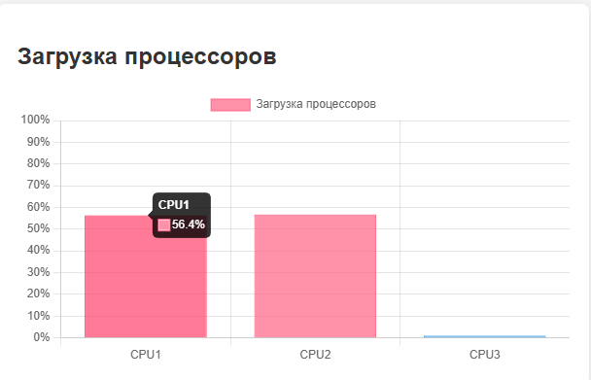

Рисунок – дашборд загрузки процессоров

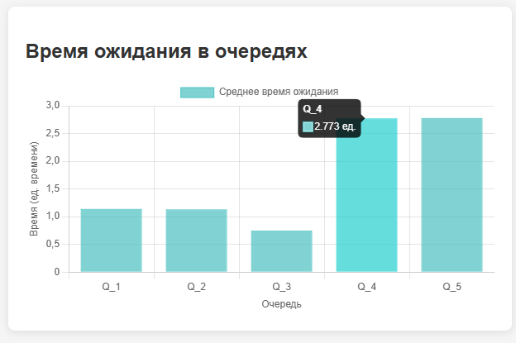

Рисунок – дашборд времени ожидания в очередях

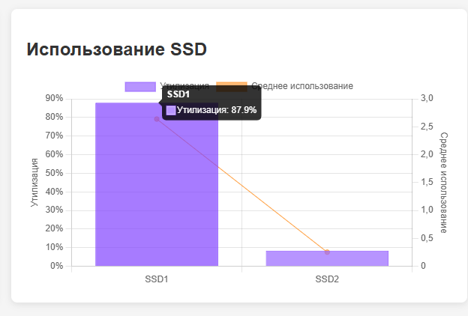

Рисунок – график использования SSD

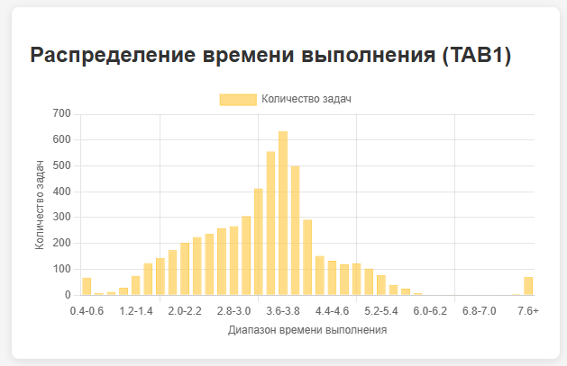

Рисунок – дашборд распределения времени выполнения для TAB1

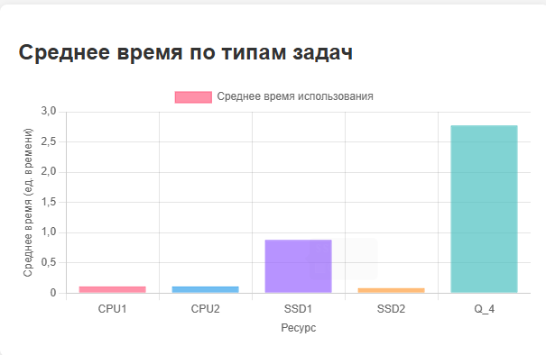

Рисунок – график среднего времени по типам задач

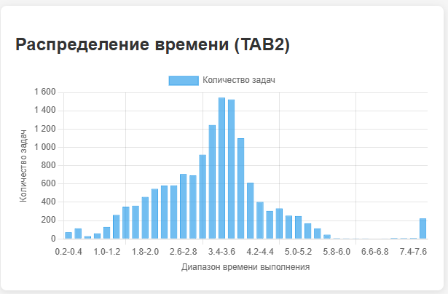

Рисунок – дашборд распределения времени выполнения для TAB2

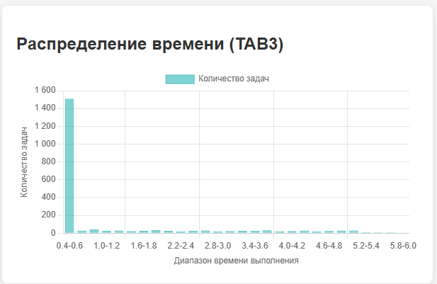

Рисунок – дашборд распределения времени выполнения для TAB3

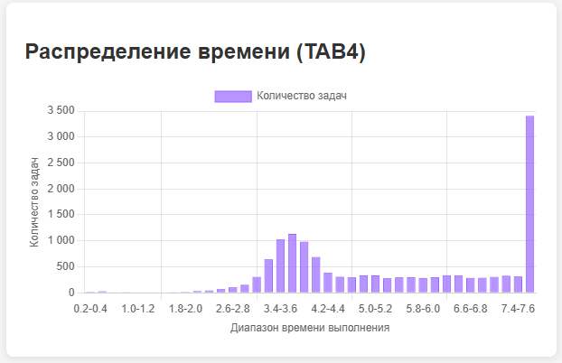

Рисунок – дашборд распределения времени выполнения для TAB4

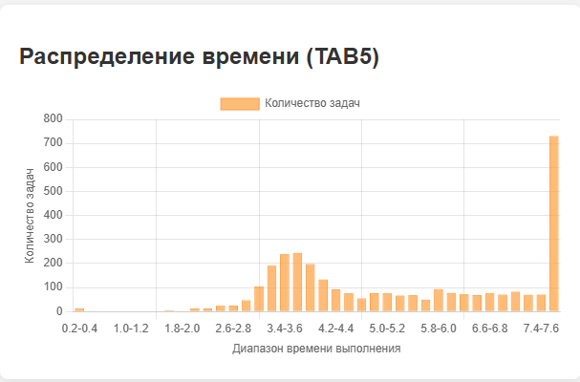

Рисунок – дашборд распределения времени выполнения для TAB5

ВЫВОД

В данной работе я создал имитационную модель КС с устройствами в режимах прерывания и недоступности.

Симуляция показала, что система работает, но имеет несколько узких мест, снижающих её эффективность. Основные метрики:

Загрузка процессоров:

* CPU1 — 56.4%
* CPU2 — 56.8%
* CPU3 — 1.0% (почти не используется)

Итог: CPU1 и CPU2 загружены умеренно, но CPU3 простаивает — возможно, неоптимальное распределение задач.

Очереди:

* Наибольшая задержка в Q_4 (среднее время ожидания 2.773 ед., максимальная длина 35 транзактов)
* Q_5 также имеет высокое время ожидания (2.782 ед.)

Итог: Q_4 и Q_5 — узкие места системы.

Накопители (SSD):

* SSD1 загружен на 87.9% (почти полностью утилизирован)
* SSD2 — всего 8.4%

Итог: SSD1 перегружен, SSD2 почти не используется — дисбаланс в распределении данных.

Время выполнения задач (TAB1):

* Среднее время — 3.380 ед., но есть долгие задачи (до 7.6+ ед.)

Итог: Некоторые задачи выполняются слишком долго, возможно, из-за очередей или SSD1.

2. Проблемные места и рекомендации по улучшению

1.Очереди Q_4 и Q_5. Высокое время ожидания указывает на нехватку ресурсов или неэффективное распределение задач.

Решение:

* Увеличить пропускную способность (добавить больше обработчиков для этих очередей).
* Оптимизировать маршрутизацию, чтобы снизить нагрузку.

2.Неравномерная загрузка CPU

* CPU1 и CPU2 загружены на ~56%, а CPU3 почти не используется.

Решение:

* Перераспределить задачи между CPU (например, часть задач с CPU1/CPU2 перенести на CPU3).
* Проверить логику распределения транзактов (возможно, некоторые задачи жестко привязаны к CPU1/CPU2).

3.Перегруженность SSD1

* SSD1 используется на 87.9%, SSD2 — всего на 8.4%.

Решение:

* Балансировка нагрузки (например, перенаправление части операций на SSD2).
* Увеличение количества SSD (если возможно).

Долгие задачи (TAB1, TAB4, TAB5)

* Некоторые задачи выполняются дольше 7 ед. времени.

Решение:

* Анализ "тяжелых" транзактов: возможно, их можно оптимизировать (уменьшить время обработки).
* Введение приоритетов для критичных задач.

ПРИЛОЖЕНИЕ

TAB1 TABLE M1,0,0.2,40

TAB2 TABLE M1,0,0.2,40

TAB3 TABLE M1,0,0.2,40

TAB4 TABLE M1,0,0.2,40

TAB5 TABLE M1,0,0.2,40

SSD1 STORAGE 3

SSD2 STORAGE 3

GENERATE 17

FUNAVAIL CPU1,

ADVANCE 5,0.5

FAVAIL CPU1

TERMINATE

GENERATE 17

FUNAVAIL CPU2,

ADVANCE 5,0.5

FAVAIL CPU2

TERMINATE

GENERATE 17

FUNAVAIL CPU3,

ADVANCE 5,0.5

FAVAIL CPU3

TERMINATE

;;;;;;;;;;;;;;;;;;;;;;;;;;;;4 A

GENERATE 1.429,0.1429

TRANSFER BOTH,LABLE4_2

QUEUE Q_4

PREEMPT CPU1,PR

DEPART Q_4

ADVANCE 0.115,0.0575

RETURN CPU1

ENTER SSD1

ADVANCE 0.258

LEAVE SSD1

TABULATE TAB4

TERMINATE

LABLE4_2 TRANSFER 0.5,LABLE4_3

QUEUE Q_4

PREEMPT CPU1,PR

DEPART Q_4

ADVANCE 0.115,0.0575

RETURN CPU1

ENTER SSD1

ADVANCE 0.258

LEAVE SSD1

TABULATE TAB4

TERMINATE

LABLE4_3 QUEUE Q_4

PREEMPT CPU2,PR

DEPART Q_4

ADVANCE 0.115,0.0575

RETURN CPU2

ENTER SSD1

ADVANCE 0.258

LEAVE SSD1

TABULATE TAB4

TERMINATE

;;;;;;;;;;;;;;;;;;;;;;;;;;;;5 A

GENERATE 1.429,0.1429

TRANSFER BOTH,LABLE5_2

QUEUE Q_5

PREEMPT CPU2,PR

DEPART Q_5

ADVANCE 0.096,0.048

RETURN CPU2

ENTER SSD1

ADVANCE 0.168

LEAVE SSD1

TABULATE TAB5

TERMINATE

LABLE5_2 TRANSFER 0.5,LABLE5_3

QUEUE Q_5

PREEMPT CPU2,PR

DEPART Q_5

ADVANCE 0.096,0.048

RETURN CPU2

ENTER SSD1

ADVANCE 0.168

LEAVE SSD1

TABULATE TAB5

TERMINATE

LABLE5_3 QUEUE Q_5

PREEMPT CPU1,PR

DEPART Q_5

ADVANCE 0.096,0.048

RETURN CPU1

ENTER SSD1

ADVANCE 0.168

LEAVE SSD1

TABULATE TAB5

TERMINATE

;;;;;;;;;;;;;;;;;;;;;;;;;;;;2 O

GENERATE 0.5,0.05

TRANSFER BOTH,LABLE2_2

QUEUE Q_2

PREEMPT CPU1

DEPART Q_2

ADVANCE 0.109,0.0545

RETURN CPU1

ENTER SSD1

ADVANCE 0.358

LEAVE SSD1

TABULATE TAB2

TERMINATE

LABLE2_2 TRANSFER 0.5,LABLE2_3

QUEUE Q_2

PREEMPT CPU1

DEPART Q_2

ADVANCE 0.109,0.0545

RETURN CPU1

ENTER SSD1

ADVANCE 0.358

LEAVE SSD1

TABULATE TAB2

TERMINATE

LABLE2_3 QUEUE Q_2

PREEMPT CPU2

DEPART Q_2

ADVANCE 0.109,0.0545

RETURN CPU2

ENTER SSD1

ADVANCE 0.358

LEAVE SSD1

TABULATE TAB2

TERMINATE

;;;;;;;;;;;;;;;;;;;;;;;;;;;;1 O

GENERATE 1.11,0.111

TRANSFER BOTH,LABLE1_2

QUEUE Q_1

PREEMPT CPU2

DEPART Q_1

ADVANCE 0.222,0.111

RETURN CPU2

ENTER SSD1

ADVANCE 0.242

LEAVE SSD1

TABULATE TAB1

TERMINATE

LABLE1_2 TRANSFER 0.5,LABLE1_3

QUEUE Q_1

PREEMPT CPU2

DEPART Q_1

ADVANCE 0.222,0.111

RETURN CPU2

ENTER SSD1

ADVANCE 0.242

LEAVE SSD1

TABULATE TAB1

TERMINATE

LABLE1_3 QUEUE Q_1

PREEMPT CPU1

DEPART Q_1

ADVANCE 0.222,0.111

RETURN CPU1

ENTER SSD1

ADVANCE 0.242

LEAVE SSD1

TABULATE TAB1

TERMINATE

;;;;;;;;;;;;;;;;;;;;;;;;;;;;3 B

GENERATE 0.435, 0.0435

QUEUE Q_3

TRANSFER 0.55,met1,met2

met1 SEIZE CPU3

DEPART Q_3

ADVANCE 0.189,0.0945

RELEASE CPU3

ENTER SSD2

ADVANCE 0.423

LEAVE SSD2

TABULATE TAB3

TERMINATE

TRANSFER ,met3

met2 SEIZE CPU3

DEPART Q_3

ADVANCE 0.189,0.0945

RELEASE CPU3

ENTER SSD2

ADVANCE 0.423

LEAVE SSD2

TABULATE TAB3

TERMINATE

met3 GENERATE 3600

TERMINATE 1

START 1

Приложение 1 – код запросов для симуляции в формате GPSS

GPSS World Simulation Report - Laba_4.1.1

Sunday, April 13, 2025 19:17:50

START TIME END TIME BLOCKS FACILITIES STORAGES

0.000 3600.000 171 3 2

NAME VALUE

CPU1 10010.000

CPU2 10008.000

CPU3 10014.000

LABLE1_2 127.000

LABLE1_3 138.000

LABLE2_2 94.000

LABLE2_3 105.000

LABLE4_2 28.000

LABLE4_3 39.000

LABLE5_2 61.000

LABLE5_3 72.000

MET1 151.000

MET2 161.000

MET3 170.000

Q_1 10011.000

Q_2 10009.000

Q_3 10013.000

Q_4 10007.000

Q_5 10012.000

SSD1 10005.000

SSD2 10006.000

TAB1 10000.000

TAB2 10001.000

TAB3 10002.000

TAB4 10003.000

TAB5 10004.000

LABEL LOC BLOCK TYPE ENTRY COUNT CURRENT COUNT RETRY

1 GENERATE 211 0 0

2 FUNAVAIL 211 0 0

3 ADVANCE 211 0 0

4 FAVAIL 211 0 0

5 TERMINATE 211 0 0

6 GENERATE 211 0 0

7 FUNAVAIL 211 0 0

8 ADVANCE 211 0 0

9 FAVAIL 211 0 0

10 TERMINATE 211 0 0

11 GENERATE 211 0 0

12 FUNAVAIL 211 0 0

13 ADVANCE 211 0 0

14 FAVAIL 211 0 0

15 TERMINATE 211 0 0

16 GENERATE 14065 0 0

17 TRANSFER 14065 0 0

18 QUEUE 0 0 0

19 PREEMPT 0 0 0

20 DEPART 0 0 0

21 ADVANCE 0 0 0

22 RETURN 0 0 0

23 ENTER 0 0 0

24 ADVANCE 0 0 0

25 LEAVE 0 0 0

26 TABULATE 0 0 0

27 TERMINATE 0 0 0

LABLE4_2 28 TRANSFER 14065 0 0

29 QUEUE 7041 2 0

30 PREEMPT 7039 0 0

31 DEPART 7039 0 0

32 ADVANCE 7039 0 0

33 RETURN 7039 14 0

34 ENTER 7025 0 0

35 ADVANCE 7025 1 0

36 LEAVE 7024 0 0

37 TABULATE 7024 0 0

38 TERMINATE 7024 0 0

LABLE4_3 39 QUEUE 7024 0 0

40 PREEMPT 7024 0 0

41 DEPART 7024 0 0

42 ADVANCE 7024 0 0

43 RETURN 7024 6 0

44 ENTER 7018 0 0

45 ADVANCE 7018 0 0

46 LEAVE 7018 0 0

47 TABULATE 7018 0 0

48 TERMINATE 7018 0 0

49 GENERATE 3238 0 0

50 TRANSFER 3238 0 0

51 QUEUE 0 0 0

52 PREEMPT 0 0 0

53 DEPART 0 0 0

54 ADVANCE 0 0 0

55 RETURN 0 0 0

56 ENTER 0 0 0

57 ADVANCE 0 0 0

58 LEAVE 0 0 0

59 TABULATE 0 0 0

60 TERMINATE 0 0 0

LABLE5_2 61 TRANSFER 3238 0 0

62 QUEUE 1593 0 0

63 PREEMPT 1593 0 0

64 DEPART 1593 0 0

65 ADVANCE 1593 0 0

66 RETURN 1593 0 0

67 ENTER 1593 0 0

68 ADVANCE 1593 0 0

69 LEAVE 1593 0 0

70 TABULATE 1593 0 0

71 TERMINATE 1593 0 0

LABLE5_3 72 QUEUE 1645 1 0

73 PREEMPT 1644 0 0

74 DEPART 1644 0 0

75 ADVANCE 1644 1 0

76 RETURN 1643 4 0

77 ENTER 1639 0 0

78 ADVANCE 1639 0 0

79 LEAVE 1639 0 0

80 TABULATE 1639 0 0

81 TERMINATE 1639 0 0

82 GENERATE 14067 0 0

83 TRANSFER 14067 0 0

84 QUEUE 0 0 0

85 PREEMPT 0 0 0

86 DEPART 0 0 0

87 ADVANCE 0 0 0

88 RETURN 0 0 0

89 ENTER 0 0 0

90 ADVANCE 0 0 0

91 LEAVE 0 0 0

92 TABULATE 0 0 0

93 TERMINATE 0 0 0

LABLE2_2 94 TRANSFER 14067 0 0

95 QUEUE 7005 0 0

96 PREEMPT 7005 0 0

97 DEPART 7005 0 0

98 ADVANCE 7005 1 0

99 RETURN 7004 5 0

100 ENTER 6999 0 0

101 ADVANCE 6999 0 0

102 LEAVE 6999 0 0

103 TABULATE 6999 0 0

104 TERMINATE 6999 0 0

LABLE2_3 105 QUEUE 7062 0 0

106 PREEMPT 7062 0 0

107 DEPART 7062 0 0

108 ADVANCE 7062 0 0

109 RETURN 7062 4 0

110 ENTER 7058 0 0

111 ADVANCE 7058 1 0

112 LEAVE 7057 0 0

113 TABULATE 7057 0 0

114 TERMINATE 7057 0 0

115 GENERATE 5395 0 0

116 TRANSFER 5395 0 0

117 QUEUE 0 0 0

118 PREEMPT 0 0 0

119 DEPART 0 0 0

120 ADVANCE 0 0 0

121 RETURN 0 0 0

122 ENTER 0 0 0

123 ADVANCE 0 0 0

124 LEAVE 0 0 0

125 TABULATE 0 0 0

126 TERMINATE 0 0 0

LABLE1_2 127 TRANSFER 5395 0 0

128 QUEUE 2719 0 0

129 PREEMPT 2719 0 0

130 DEPART 2719 0 0

131 ADVANCE 2719 0 0

132 RETURN 2719 2 0

133 ENTER 2717 0 0

134 ADVANCE 2717 0 0

135 LEAVE 2717 0 0

136 TABULATE 2717 0 0

137 TERMINATE 2717 0 0

LABLE1_3 138 QUEUE 2676 0 0

139 PREEMPT 2676 0 0

140 DEPART 2676 0 0

141 ADVANCE 2676 0 0

142 RETURN 2676 1 0

143 ENTER 2675 0 0

144 ADVANCE 2675 1 0

145 LEAVE 2674 0 0

146 TABULATE 2674 0 0

147 TERMINATE 2674 0 0

148 GENERATE 2156 0 0

149 QUEUE 2156 0 0

150 TRANSFER 2156 0 0

MET1 151 SEIZE 976 0 0

152 DEPART 976 0 0

153 ADVANCE 976 0 0

154 RELEASE 976 0 0

155 ENTER 976 0 0

156 ADVANCE 976 0 0

157 LEAVE 976 0 0

158 TABULATE 976 0 0

159 TERMINATE 976 0 0

160 TRANSFER 0 0 0

MET2 161 SEIZE 1180 0 0

162 DEPART 1180 0 0

163 ADVANCE 1180 0 0

164 RELEASE 1180 0 0

165 ENTER 1180 0 0

166 ADVANCE 1180 0 0

167 LEAVE 1180 0 0

168 TABULATE 1180 0 0

169 TERMINATE 1180 0 0

MET3 170 GENERATE 1 0 0

171 TERMINATE 1 0 0

FACILITY ENTRIES UTIL. AVE. TIME AVAIL. OWNER PEND INTER RETRY DELAY

CPU2 18398 0.568 0.111 1 0 0 0 0 0

CPU1 18364 0.564 0.111 1 39560 0 1 0 3

CPU3 2156 0.010 0.017 1 0 0 0 0 0

QUEUE MAX CONT. ENTRY ENTRY(0) AVE.CONT. AVE.TIME AVE.(-0) RETRY

Q_4 35 2 14065 2541 10.834 2.773 3.385 0

Q_2 22 0 14067 7307 4.422 1.132 2.355 0

Q_1 9 0 5395 2485 1.711 1.142 2.116 0

Q_5 9 1 3238 491 2.502 2.782 3.279 0

Q_3 4 0 2156 1522 0.447 0.747 2.539 0

STORAGE CAP. REM. MIN. MAX. ENTRIES AVL. AVE.C. UTIL. RETRY DELAY

SSD1 3 0 0 3 36724 1 2.638 0.879 0 36

SSD2 3 3 0 3 2156 1 0.253 0.084 0 0

TABLE MEAN STD.DEV. RANGE RETRY FREQUENCY CUM.%

TAB1 3.380 1.245 0

0.400 - 0.600 68 1.26

0.600 - 0.800 8 1.41

0.800 - 1.000 13 1.65

1.000 - 1.200 29 2.19

1.200 - 1.400 75 3.58

1.400 - 1.600 124 5.88

1.600 - 1.800 143 8.53

1.800 - 2.000 174 11.76

2.000 - 2.200 203 15.53

2.200 - 2.400 225 19.70

2.400 - 2.600 237 24.10

2.600 - 2.800 258 28.88

2.800 - 3.000 267 33.83

3.000 - 3.200 306 39.51

3.200 - 3.400 413 47.17

3.400 - 3.600 556 57.48

3.600 - 3.800 635 69.26

3.800 - 4.000 500 78.54

4.000 - 4.200 292 83.95

4.200 - 4.400 152 86.77

4.400 - 4.600 133 89.24

4.600 - 4.800 119 91.45

4.800 - 5.000 123 93.73

5.000 - 5.200 103 95.64

5.200 - 5.400 78 97.09

5.400 - 5.600 40 97.83

5.600 - 5.800 25 98.29

5.800 - 6.000 8 98.44

6.000 - 6.200 2 98.48

6.200 - 6.400 2 98.52

6.400 - 6.600 1 98.53

6.600 - 6.800 0 98.53

6.800 - 7.000 2 98.57

7.000 - 7.200 0 98.57

7.200 - 7.400 2 98.61

7.400 - 7.600 5 98.70

7.600 - _ 70 100.00

TAB2 3.325 1.293 0

0.200 - 0.400 72 0.51

0.400 - 0.600 115 1.33

0.600 - 0.800 30 1.54

0.800 - 1.000 61 1.98

1.000 - 1.200 131 2.91

1.200 - 1.400 262 4.77

1.400 - 1.600 352 7.28

1.600 - 1.800 362 9.85

1.800 - 2.000 459 13.12

2.000 - 2.200 547 17.01

2.200 - 2.400 583 21.16

2.400 - 2.600 585 25.32

2.600 - 2.800 708 30.36

2.800 - 3.000 694 35.29

3.000 - 3.200 920 41.84

3.200 - 3.400 1245 50.70

3.400 - 3.600 1543 61.67

3.600 - 3.800 1524 72.52

3.800 - 4.000 1099 80.34

4.000 - 4.200 613 84.70

4.200 - 4.400 404 87.57

4.400 - 4.600 306 89.75

4.600 - 4.800 333 92.12

4.800 - 5.000 254 93.92

5.000 - 5.200 250 95.70

5.200 - 5.400 171 96.92

5.400 - 5.600 115 97.74

5.600 - 5.800 46 98.06

5.800 - 6.000 8 98.12

6.000 - 6.200 1 98.13

6.200 - 6.400 2 98.14

6.400 - 6.600 2 98.16

6.600 - 6.800 4 98.19

6.800 - 7.000 3 98.21

7.000 - 7.200 10 98.28

7.200 - 7.400 9 98.34

7.400 - 7.600 10 98.41

7.600 - _ 223 100.00

TAB3 1.198 1.403 0

0.400 - 0.600 1510 70.04

0.600 - 0.800 28 71.34

0.800 - 1.000 43 73.33

1.000 - 1.200 26 74.54

1.200 - 1.400 30 75.93

1.400 - 1.600 23 76.99

1.600 - 1.800 25 78.15

1.800 - 2.000 35 79.78

2.000 - 2.200 25 80.94

2.200 - 2.400 17 81.73

2.400 - 2.600 27 82.98

2.600 - 2.800 30 84.37

2.800 - 3.000 21 85.34

3.000 - 3.200 23 86.41

3.200 - 3.400 26 87.62

3.400 - 3.600 27 88.87

3.600 - 3.800 32 90.35

3.800 - 4.000 21 91.33

4.000 - 4.200 23 92.39

4.200 - 4.400 29 93.74

4.400 - 4.600 20 94.67

4.600 - 4.800 24 95.78

4.800 - 5.000 29 97.12

5.000 - 5.200 30 98.52

5.200 - 5.400 11 99.03

5.400 - 5.600 9 99.44

5.600 - 5.800 9 99.86

5.800 - 6.000 3 100.00

TAB4 5.748 2.261 0

0.200 - 0.400 19 0.14

0.400 - 0.600 30 0.35

0.600 - 0.800 12 0.43

0.800 - 1.000 3 0.46

1.000 - 1.200 0 0.46

1.200 - 1.400 0 0.46

1.400 - 1.600 0 0.46

1.600 - 1.800 3 0.48

1.800 - 2.000 18 0.61

2.000 - 2.200 33 0.84

2.200 - 2.400 46 1.17

2.400 - 2.600 70 1.67

2.600 - 2.800 105 2.41

2.800 - 3.000 156 3.53

3.000 - 3.200 307 5.71

3.200 - 3.400 645 10.30

3.400 - 3.600 1028 17.63

3.600 - 3.800 1135 25.71

3.800 - 4.000 987 32.74

4.000 - 4.200 691 37.66

4.200 - 4.400 390 40.44

4.400 - 4.600 311 42.65

4.600 - 4.800 298 44.77

4.800 - 5.000 336 47.17

5.000 - 5.200 334 49.54

5.200 - 5.400 280 51.54

5.400 - 5.600 298 53.66

5.600 - 5.800 302 55.81

5.800 - 6.000 287 57.86

6.000 - 6.200 302 60.01

6.200 - 6.400 339 62.42

6.400 - 6.600 338 64.83

6.600 - 6.800 288 66.88

6.800 - 7.000 291 68.95

7.000 - 7.200 307 71.14

7.200 - 7.400 330 73.49

7.400 - 7.600 315 75.73

7.600 - _ 3408 100.00

TAB5 5.649 2.262 0

0.200 - 0.400 14 0.43

0.400 - 0.600 1 0.46

0.600 - 0.800 0 0.46

0.800 - 1.000 0 0.46

1.000 - 1.200 0 0.46

1.200 - 1.400 0 0.46

1.400 - 1.600 0 0.46

1.600 - 1.800 6 0.65

1.800 - 2.000 1 0.68

2.000 - 2.200 13 1.08

2.200 - 2.400 13 1.49

2.400 - 2.600 24 2.23

2.600 - 2.800 25 3.00

2.800 - 3.000 47 4.46

3.000 - 3.200 105 7.70

3.200 - 3.400 191 13.61

3.400 - 3.600 239 21.01

3.600 - 3.800 245 28.59

3.800 - 4.000 198 34.72

4.000 - 4.200 134 38.86

4.200 - 4.400 92 41.71

4.400 - 4.600 76 44.06

4.600 - 4.800 55 45.76

4.800 - 5.000 77 48.14

5.000 - 5.200 76 50.50

5.200 - 5.400 67 52.57

5.400 - 5.600 68 54.67

5.600 - 5.800 50 56.22

5.800 - 6.000 94 59.13

6.000 - 6.200 78 61.54

6.200 - 6.400 72 63.77

6.400 - 6.600 69 65.90

6.600 - 6.800 76 68.25

6.800 - 7.000 71 70.45

7.000 - 7.200 83 73.02

7.200 - 7.400 70 75.19

7.400 - 7.600 71 77.38

7.600 - _ 731 100.00

FEC XN PRI BDT ASSEM CURRENT NEXT PARAMETER VALUE

39556 0 3600.010 39556 0 115

39476 0 3600.020 39476 35 36

39528 0 3600.024 39528 144 145

39561 0 3600.050 39561 0 16

39532 0 3600.129 39532 111 112

39560 0 3600.140 39560 98 99

39563 0 3600.197 39563 0 82

39562 0 3601.037 39562 0 49

39558 0 3601.075 39558 0 148

39420 0 3604.000 39420 0 6

39421 0 3604.000 39421 0 1

39422 0 3604.000 39422 0 11

39564 0 7200.000 39564 0 170

Приложение 2 – отчет от GPSS World о симуляции КС